Мини Газета № 115 от 7 января 2017 г.

Поддельно-бодрые астронавты, или Голливуд от NASA?
Мы уже читали с вами, что видеозапись высадки американцев на Луну снимали в Голливуде, а вот еще такая часто поднимаемая тема
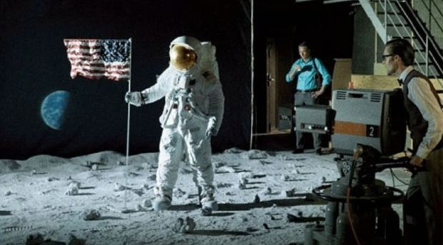
... 14 ноября 1969 в США запускается космический корабль «Апполон-Сатурн-12». Астронавты Ч.Конрад, А.Бин и Р.Гордон высадятся на Луне в Океане Бурь и пробудут на спутнике Земли 31 час 31 минуту ...
Во всех американских космических кораблях - Меркуриях, Джемини и Аполло — по легенде, космонавты дышали чистым кислородом при давлении около 0,3 атмосферы, ну чтобы их «космические» консервные банки полегче сделать (при нормальном давлении в кабине ее в вакууме будет распирать с силой 1 кг на каждый квадратный сантиметр поверхности, что дает многотонное разрывающее усилие во всей капсуле, а при давлении 0,3 атмосферы усилие падает в 3 с лишним раза), да и вроде бы есть какой-то профит в системе регенерации воздуха. Ну это все знают, да?
Проблемы горения и самовозгорания материалов в чистом кислороде пока оставим без внимания.
У вас наверное возникло несколько вопросов по рабочему давлению? Давайте узнаем подробности …
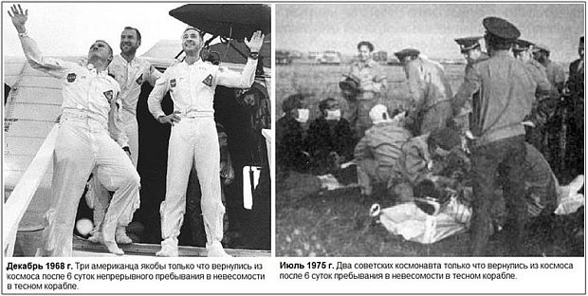
Если принять нормальное давление на уровне моря 760 мм рт.ст., то 0,3 атмосферы - это 228 мм рт.ст., что соответствует высоте почти 9 км (примерно высота Эвереста). Так вот там альпинисты даже в кислородных масках еле ноги передвигают, рассчитывать можно только на себя, помощь опасна для жизни спасателя. Есть пример, когда в 2006 году около 40 человек туда и обратно прошли мимо умирающего альпиниста Дэвида Шарпа, только спросили, кто он, и засняли его агонию. Это было на высоте 8500 метров. Оттуда даже трупы не выносят - они там так и лежат вдоль маршрутных троп, слишком опасно выносить.
Но альпинисты долго не задерживаются на вершине Эвереста, а американские астронавты, по легенде, до двух недель при таком давлении находились — и ничего, бодренькие вылезали.
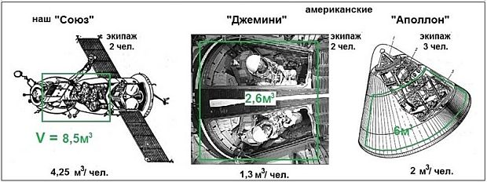
Просто по приколу можно посмотреть, как выглядят астронавты Джемини-7 Борман и Ловелл якобы после двух недель — 14 суток! — полёта на орбите, сидя неподвижно, буквально как на переднем сиденье автомобиля, и без туалета. Вы вообще представляете себе — что такое просидеть 14 суток неподвижно в Джемини-7, у которой всего 2,5 куб.м объема на 2 взрослых мужчин?
По официальной версии, они знали о каких-то специальных упражнениях для ног...? Опять эти утраченные американские технологии…
Выше не раз отмечено, что теснота корабля – это очень важный негативный фактор. Поэтому для объективности сопоставления психомоторики космонавтов и астронавтов сразу после их возвращения нам нужно предварительно сравнить советские и американские корабли по степени их тесноты. Вдруг окажется, что американские корабли значительно просторнее советских. Тогда и бодрые возвращения американцев будут выглядеть более правдиво. Не лишним будет сравнение и санитарно – гигиенических условий обитания в этих кораблях, поскольку и они влияют на общее самочувствие. Из советских кораблей остановимся на «Союзе», поскольку именно на этих кораблях советские космонавты совершили достаточно длительные автономные полёты (от 5 до 18 суток). Из американских кораблей не будем рассматривать «Меркурии» — слишком короткие полётные истории сочинили для них в НАСА. Остаются «Джемини №№ 5 и 7» и все «Аполлоны».
В «Союзе» приходится по 4,25 м³ на человека. Есть, что немаловажно, санузел для отправления естественных нужд. Проще говоря, - космический унитаз, работающий в условиях невесомости. А это далеко не простое устройство. В общем, минимальный набор человеческих условий.
В «Джемини» на одного человека приходятся 1,3 м³, то есть в три раза меньше, чем в «Союзе». Чуть свободней, чем в гробу, накрытом крышкой. Там – 0,9 м³. Для естественных нужд предназначались памперсы и полиэтиленовые мешки. Представьте себе такое сочетание: невесомость + гиподинамия + контакт нижней части тела с естественными отходами.
В «Аполлоне» обитаемый объём – 2 м³ на человека, то есть в 2 раза меньше, чем в «Союзе». А по части антисанитарии «Аполлон» недалеко ушёл от «Джемини». Можно предположить, что будь полёты «Джемини» и «Аполлонов» настоящими, то к концу полёта их экипажи очень дурно бы пахли.
В СССР есть близкий пример - Союз-9 (18 дней на орбите, при нормальном атмосферном давлении, кстати). Союз 9 - намного более просторный космический корабль, чем Джемини, внутри объем 8,5 куб.м. Так вот космонавты Андриян Николаев и Виталий Севастьянов после 18 дней в невесомости не могли не только ходить, но после посадки их здоровье было настолько плохо, что они чуть не умерли, да даже и не чуть - у Николаева остановилось сердце, и его реанимировали. Оба потом долго лечились.
А вот вам американцы Борман и Ловелл как бы сразу после посадки:
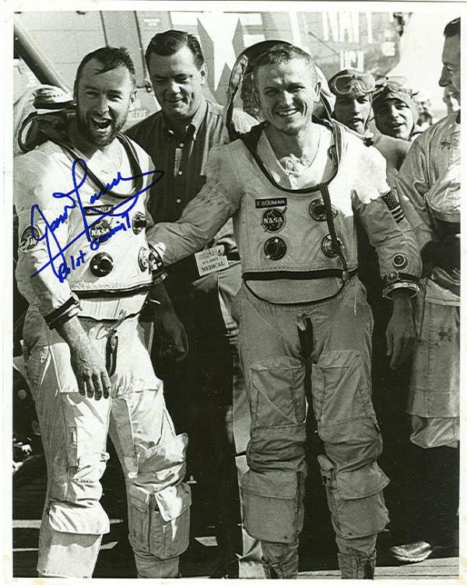
Но это ещё не самое странное. Альпинисты поднимаются поэтапно, останавливаясь в базовых лагерях для адаптации к низкому давлению. Путешествие на «Крышу мира» и (если повезет) назад длится около двух месяцев. Хотя сам рывок к пику занимает всего пару дней. Большинство времени – около сорока суток - туристы проводят в базовом лагере. При разгерметизации кабины самолета на высоте 7000 метров пилот через две минуты теряет сознание. А тут ведь предстоит подняться на 8848 метров!
Теперь внимание, следите за руками - вот астронавты за два часа до старта плотно завтракают мяском:
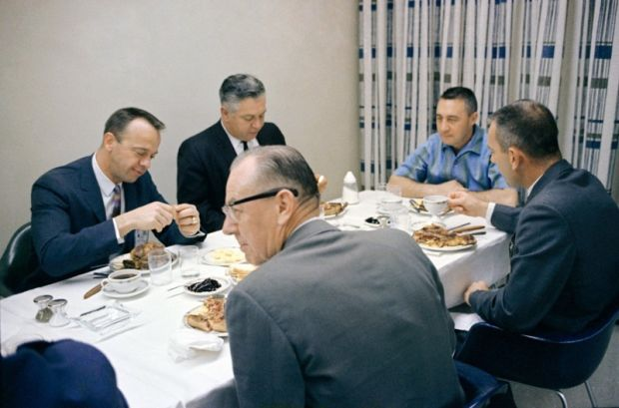
В архиве НАСА это фото S65-21093 от 23 March 1965 так и подписано - Astronaut Virgil I. Grissom (facing camera at right), command pilot of the Gemini-Titan 3 flight, is shown during a steak breakfast which he was served about two hours prior to the 9:24 a.m. (EST) GT-3 launch on March 23, 1965
Затем они приезжают к ракете и бодро машут ладошками провожающим - с открытыми шлемами. Более того - даже сев в кабину Джемини, они забрала шлемов не закрывают, дышат обычным атмосферным воздухом:
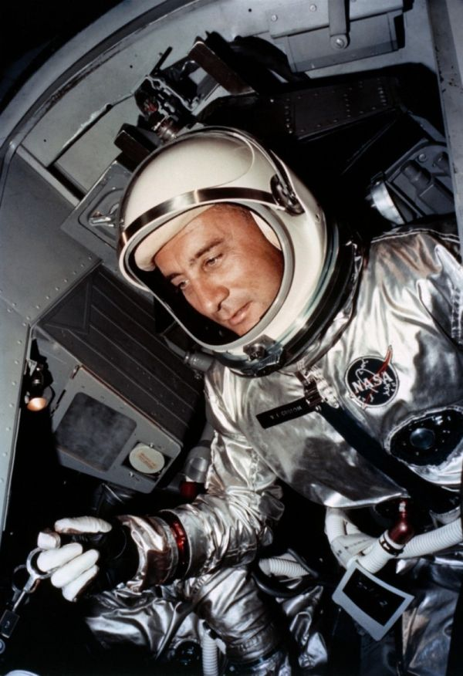
Это фото S65-23489 от 23 March 1965 в архиве НАСА так и подписано — Astronaut Virgil Grissom in Gemini-3 spacecraft prior to launch. То есть перед запуском.
Через 165 секунд после запуска Джемини уже находится на высоте 65 км, где давление близко к вакууму - то есть в этот момент астронавты уже должны дышать кислородом под давлением 0,3 атмосферного. А ведь менее чем два часа назад они дышали обычным воздухом при обычном давлении. Понимаете, к чему я веду?
Резкое снижение давления чревато «газировкой в крови» (кессонной болезнью, воздушной эмболией). Менее двух часов для снижения давления от 1 атм до 0,3 атм с переходом к чистому кислороду - слишком мало. 40 суток восходители на Эверест адаптируются к пониженному давлению и кислороду не просто так - а ведь астронотам надо еще выдержать огромные взлётные перегрузки, от которых и в нормальном давлении теряют сознание.
Если бы панама про кислород и 0,3 атм была правдой - астронотов заранее, минимум суток за двое до старта, а то и еще раньше, закрыли бы в барокамеру, где постепенно опускали давление и поднимали содержание кислорода. Затем их бы привезли к кораблю в барокамере и, герметично пристыковав барокамеру к кораблю, перевели в корабль, где они стартовали бы с уже привычным давлением 0,3 в кислороде.
Но мы видим нечто совсем другое.
Как правило, многие слышали о фальсификации американцами «полетов на Луну», но у большинства в голове не укладывается, что поддельна вообще вся пилотируемая космонавтика НАСА как минимум до полетов «шаттлов». Проблема с давлением при взлёте - лишь одно из множества найденных доказательств.
Но если астронавты не летали в космос - куда же они девались из ракеты? Ведь они садились в ракету на глазах у зрителей, и ракета эта стартовала у тех же зрителей на глазах? Куда же прятались американские астроноты?
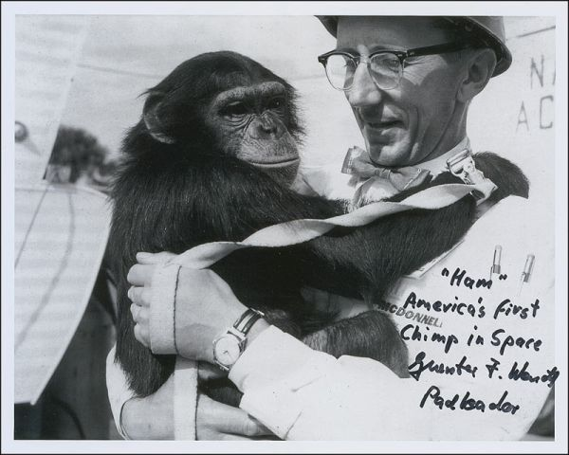
Не волнуйтесь, всё было предусмотрено с немецкой тщательностью. Да-да - бессменным и единственным руководителем стартовой площадки, который «отправлял в космос» всех американских космонавтов на Меркуриях, Джемини и Аполло, был немец Гюнтер Вендт (Guenter Wendt). Вот он - с первым американским астронотом на руках.
Из-за сильного немецкого акцента американцы называли его просто «наш фюрер». Несмотря на свое немецкое происхождение и переезд из фашистской германии после ее краха, Вендт не принадлежал к команде фон Брауна. Работал в компаниях McDonnell Aircraft и позже в North American Aviation.
Для членов экипажа он всегда был последним человеком, которого они видели перед полётом - он руководил комплексом завершающих процедур непосредственно перед стартом для всех полётов по программам «Меркурий» и «Джемини» (1961-1966) и в пилотируемой фазе программы «Аполлон» (1968-1975), он лично закрывал люк. Никто не имел права ничего трогать без его разрешения.
Известна история, когда один упрямый инженер НАСА решил проявить некую инициативу. Вендт вызвал охрану, чтобы того увели. Человек из охраны сказал инженеру: «Хочешь, чтобы я надел на тебя наручники - или сам пойдёшь?» У инженера отвисла челюсть, но он удалился с площадки. Интересные отношения, не правда ли?
На самом деле этот эпизод многое объясняет. Инженер НАСА просто был не в курсе дел, он думал, что астроноты реально полетят в космос - и делал то, что необходимо для полета. А фюрер был в курсе реального положения и увидел, что то, что делает инженер - вскроет имитацию. Объяснять непосвященному правду - нельзя, это вызовет утечку информации, и фюрер просто убрал инженера с площадки своей властью.
Работая на компанию McDonnell Aircraft Corporation в программах «Меркурий» и «Джемини», Гюнтер успешно имитировал пилотируемые запуски, под камеры закрывая люки корабля, а потом, когда все уходили, возвращался и выпускал астронавтов. Но «Аполлон» создавала Норт Америкэн Роквелл и, значит, закрывать люк первого якобы орбитального «Аполлона» («Аполлона-7») должен был уже её работник. Что же с нашим персонажем? А то, что руководство НАСА решило пойти на необычную операцию перевода сотрудника из одной компании в другую. Вендт остался руководителем работ на стартовой площадке и при стартах других «лунных» «Аполлонов», а также в программах «Скайлэб» и «Союз — Аполлон». Он работал в космическом центре Кеннеди вплоть до первых полётов шаттлов.
Практически это означало, что НАСА не желало, чтобы люк закрывал кто-то другой.
Но куда Вендт прятал «астронавтов» после их досрочного освобождения? Ведь во время старта ракеты всю пусковую башню окутают пламя и дым. Спускал на лифте, сажал в автобус и увозил в неизвестном направлении? Но стартовая башня хорошо просматривается с башни наблюдения за стартами, и движение непонятного автобуса будет замечено десятками штатных сотрудников НАСА, сидящих в остекленном по кругу зале наблюдения. Там, конечно, далековато - но ведь сотрудники могут прихватить бинокль, чтобы посмотреть на старт ракеты. Нет, это не подходит.
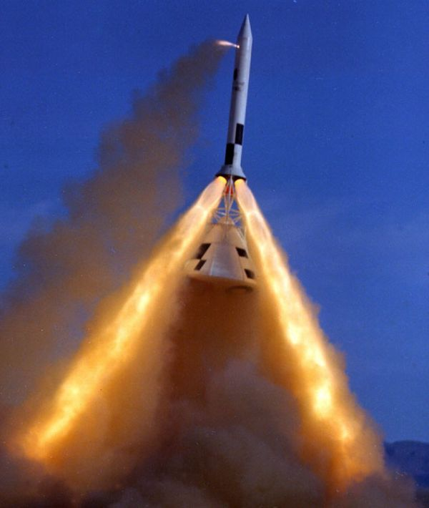
Так вот - на стартовом комплексе «Аполлона» было предусмотрено хорошо защищённое убежище прямо под стартовым столом! В своей книге «The Unbroken Chain» («Неразрывная цепь») сам Гюнтер так описывает это убежище под стартовым столом:
«Так как взрыв «Сатурна-5» можно сравнить со взрывом небольшой атомной бомбы, с самого начала эвакуация персонала и его защита была первостепенной заботой. Инженеры разработали новую систему быстрой эвакуации на основе нашей старой системы. Новая система основывалась на небольшой гондоле, которая могла вместить девять человек, доставляя их на землю к усиленному откосу в 2300 футах (700м) от ракеты. Девять человек это экипаж и моя команда из 6-ти человек.
Под стартовой площадкой была построена бетонная защищённая от взрыва комната с полом на пружинах. Она могла вмещать 20 человек в течение 3-х дней и пережить взрыв «Сатурна-5». В случае опасности мы могли быстро спуститься к основанию башни, затем соскользнуть по 40-футовому желобу через основание мобильной башни и прямо через саму бетонную площадку. Желоб заканчивался в «резиновой комнате» — небольшом помещении, выложенном резиновыми амортизаторами, чтобы смягчить удар».
На самом деле взрыв ракеты на стартовом столе, если и случается, то всегда происходит неожиданно. Поэтому разговоры о срочной эвакуации космонавтов, уже сидящих в корабле, потому что ракета вот-вот может взорваться – это блеф. Никто этого взрыва не может предвидеть. Однако это удачное легальное обоснование для строительства комнатки, в которой будут прятаться космонавты, сбежавшие из обреченной ракеты после фальсификации. Все непосвященные будут думать, что это - аварийное убежище.
Есть мнение, что Вендт рассказал именно о той комнате, куда он планово препровождал «астронавтов» после открытия люка. Препровождал спокойно, без паники, не спеша и не ожидая никакого взрыва, но в полном соответствии с графиком фальсификации. Времени у него и у «астронавтов» для этого было предостаточно, потому что по графику любого космического пилотируемого полёта от того момента, когда экипаж усядется в корабле, до команды «Старт» проходит около часа.
Не спасательная это была комната, а «отсидочная». Место, где целые и невредимые «астронавты», спокойно и заблаговременно покинувшие капсулу очередного фальшивого корабля, пережидали старт ракеты и ждали, когда их скрытно перевезут на заслуженный отдых. Отдых в антракте перед инсценировкой счастливого возвращения с «орбиты» в отведённом участке акватории Мирового океана.
Надуманность предназначения бункера для спасения космонавтов подтверждается и тем, что на Джемини космонавты могли катапультироваться в случае опасности, а Аполлонах была предусмотрена САС (система аварийного спасения), которая способна в любой момент оторвать корабль с экипажем от аварийной ракеты, увести его в сторону и обеспечить мягкую посадку.
Но из рядовых американцев об этом мало кто задумывался — а кто задумывался, предпочёл помалкивать, ведь доказательств-то всё равно никаких нет.
1965 г. «Джемини - 5», Г. Купер, Ч. Конрад, 8 суток от старта ракеты до возвращения «астронавтов».
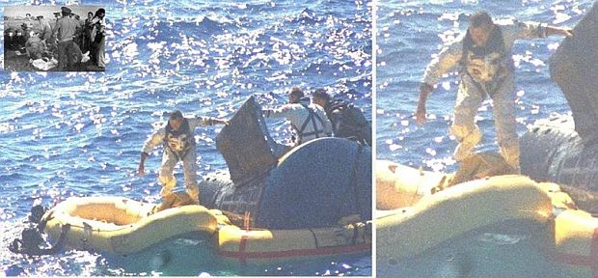
Согласно НАСА «Джемини – 5» был на орбите 8 суток. И естественно ожидать, что нарушения в психомоторике их движений должны проявиться более разительно, чем это было у космонавтов «Союза – 7» (5 суток на орбите) и «Союза – 19» (6 суток на орбите). Как говорится, готовь носилки! Но не таковы супермены из «Джемини – 5»! С них 8 – суточная невесомость «стекла, как с гуся вода». Или они её вовсе и не «нюхали»? Никаких нарушений психомоторики и уж, тем более, никаких носилок!
Посмотрим эпизод приводнения «Джемини – 5». В сокращении перевод английской подписи под снимком гласит: «29 августа 1965 года. Л.Г. Купер и Ч.Конрад покидают свой космический корабль после его приводнения. Они перебираются на лёгкий плот с помощью флотских дайверов».
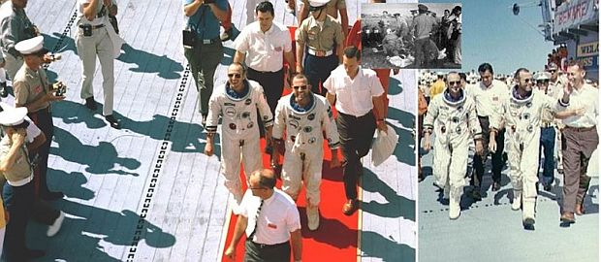
Через 20 – 30 минут спасательный вертолёт доставляет «астронавтов» на палубу авианосца. И вот «астронавты» идут по палубе. Без чьей – либо поддержки и таким же уверенным шагом, что и окружающие. Как обыкновенные люди, только в скафандрах. А они и есть обыкновенные! Потому что никуда с Земли эти «астронавты» и не отлучались. Об этом красноречиво рассказала именно их уверенная походка и естественная жестикуляция. Другими словами, психомоторика «астронавтов» от «полета» не пострадала.
1965 г. «Джемини — 7», Ф. Борман, Д. Ловелл, 14 суток от старта ракеты до возвращения «астронавтов»
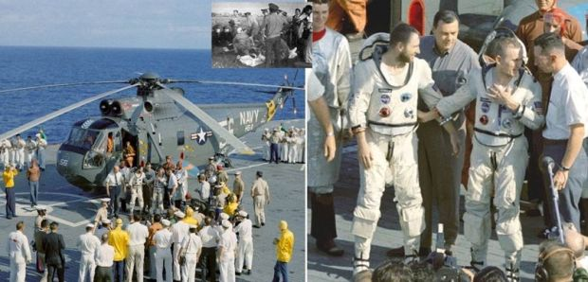
«Джемини – 7» согласно НАСА пробыл на орбите целых 14 суток, и вот, его экипаж только что вышел из спасательного вертолёта, севшего на палубу авианосца «Уосп». Каково же самочувствие экипажа после двухнедельной невесомости? Как с психомотрикой? Да, лучше всех!
14 суток провели Ловелл и Борман якобы на орбите. Прошло 5 лет и два советских космонавта совершили полёт на 18 суток невесомости. Оба вернулись в предынфарктном состоянии. Хотя летали они в неизмеримо лучших условиях, чем таковые есть в «Джемини». Перечитайте строки о возвращении «Союза – 9» и поглядывайте при этом на весёлые лица этих двух очередных «астронавтов», что так непринуждённо болтают у вертолёта.
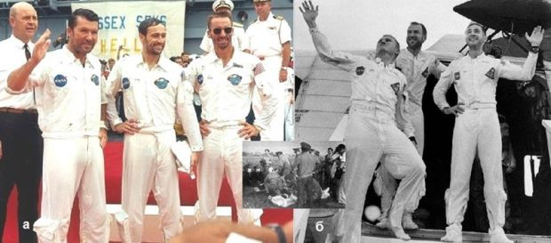
Почитаешь такое, и задумаешься! Собрались с духом, напрягли свои одряхлевшие за 14 суток тела и бодро прошлись по палубе. А наш Горбатко после 5 – суточного полёта сам идти не мог. Николаев после 18 – суточного полёта чуть не скончался в вертолёте, в то время как Севастьянов в предчувствии беды полз к товарищу на четвереньках. Нет бы, напрячь свою волю, встать, и, отсчитывая «раз – два», пройтись церемониальным маршем. А уж потом можно и в койку лечь.
21 декабря 1968 года «Аполлон – 8» якобы направился к Луне, облетел её 10 раз и вернулся на Землю 27 декабря. И вот мужское трио живописно позирует у спасательного вертолёта, только что севшего на палубу авианосца «Йорктаун». 6 суток эти бодряки якобы были в полной невесомости. Уильям Андерс (справа) согласно НАСА — новичок в космосе. Но по внешнему виду, что новичок, что не новичок – разницы никакой. Все трое хороши! Вольные позы, свободные жесты, крепкое стояние на ногах. Ни врачей, ни носилок, ни просто людей, помогающих стоять! Что помогло и «ветеранам космоса», и «новичку» и выглядеть так одинаково хорошо, и так прекрасно себя чувствовать?
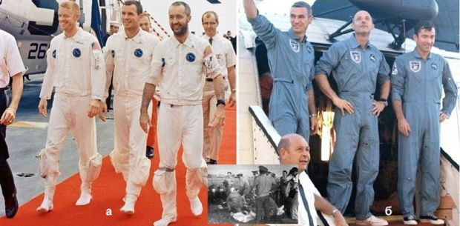
[ 1969 г. «Аполлон — 9», Д. МакДи́витт, Д. Скотт, Р. Швайкарт, 10 суток от старта ракеты до возвращения «астронавтов» (левое фото). 1969 г. «Аполлон — 10», Ю. Сернан, П. Стаффорд, Д. Янг, 6 суток от старта ракеты до возвращения «астронавтов» (правое фото) ]
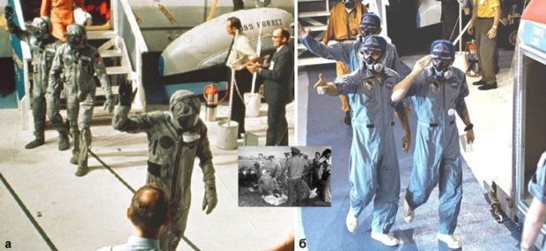
[ 1969 г. «Аполлон — 11». Н. Армстронг, Э. Олдрин, М. Коллинз, 8 суток от старта ракеты до возвращения «астронавтов» (левое фото). Ноябрь 1969 г. «Аполлон — 12». Ч. Конрад, А. Бин, Р. Гордон , 10 суток от старта ракеты до возвращения «астронавтов» (правое фото) ]
На левом фото показан якобы возвратившийся с Луны экипаж «Аполлона – 11». Он покидает спасательный вертолёт, прибывший на борт авианосца «Хорнет». С момента приводнения прошло несколько десятков минут. «Астронавты» выходят из вертолёта в противогазах и в изолирующих комбинезонах. НАСА опасается заразить землян мифическими и смертоносными лунными бактериями. Предлог притянут за уши, изолятор выдуман не по причине лунных микробов. Но нас больше интересуют «лунонавты». Один из троих должен быть Майкл Коллинз. Он согласно НАСА на Луну не высаживался, а, значит, все 8 суток полёта провёл в непрерывной невесомости, тогда как два его товарища якобы высадились на Луну и 1 сутки отдыхали от невесомости. Однако понять, где Коллинз, а где не Коллинз без подсказки НАСА невозможно. Все «лунонавты» идут вполне уверенно и непринуждённо, без чьей – либо помощи, на ходу приветствуя почтенную публику. Никаких нарушений в психомоторике. Не видно ни носилок, ни кресел для переноски их якобы ослабших тел.
На правом фото якобы возвратившийся с Луны экипаж «Аполлона – 12» покидает спасательный вертолёт, прибывший на борт всё того же авианосца «Хорнет». Один из троих должен быть Ричард Гордон. Он, согласно НАСА, кружился вокруг Луны и все 10 суток полёта провёл в невесомости, двое остальных якобы имели на Луне перерыв от невесомости на 32 часа. Но бодро выглядят все. Никаких нарушений в психомоторике. Вывод автора статьи – с невесомостью не знакомы ни те (А – 11), ни другие (А – 12).
1970 г. «Аполлон — 13». Д. Ловелл, Д. Суиджерт, Ф. Хейс, 6 суток от старта ракеты до возвращения «астронавтов»
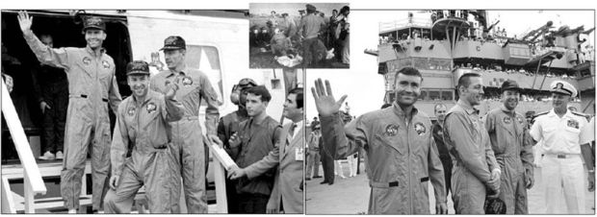
А эти бодряки якобы облетели Луну...
17 апреля 1970 г. Авианосец «Иводзима». Возвращение экипажа «Аполлона – 13». Все, согласно НАСА, пробыли в невесомости 6 суток. На фото показан якобы облетевший Луну экипаж «Аполлона – 13». Он доставлен на борт авианосца «Иводзима». Все якобы провели 6 суток в невесомости. Никаких нарушений в психомоторике. Никакого отличия по этой части от окружающих их людей, заведомо в космосе не бывавших. Вывод тот же – с невесомостью не знакомы.
1971 г. «Аполлон — 14», А. Шепард, Э. Митчелл, С. Руса , 10 суток от старта ракеты до возвращения «астронавтов»
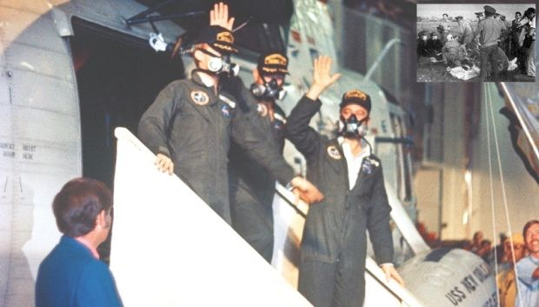
Третья партия бодряков с «Луны».
9 февраля 1971 года. Авианосец «Новый Орлеан». Экипаж «Аполлона – 14» после возвращения якобы с Луны. Дольше всех из них согласно НАСА в невесомости пробыл С. Руса - 10 суток без перерыва. Ничего существенно нового по сравнению с А – 11 и А – 12.
1971 г. «Аполлон — 15», Д. Скотт, Д. Ирвин, А. Уорден, 12 суток от старта ракеты до возвращения «астронавтов».
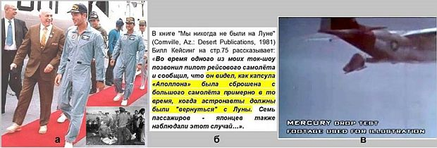
«Аполлон – 15» был согласно НАСА четвёртым кораблём, осуществившим высадку на Луне. Возвращение выглядело уже достаточно обычным. Спасательный вертолёт слетал к приводнившейся капсуле и доставил экипаж на борт авианосца «Окинава». Четвёртая партия «бодряков с Луны» прошла по ковровой дорожке также бодро и достойно (илл.15а), как это делали и экипажи всех предыдущих «Аполлонов» (и экипажи «Джемини — 5 и 7»). Маскарад с защитой от лунных бактерий микробов более не использовался. Стоит обратить внимание на человека в коричневом костюме. Это Роберт Гилрут – директор Центра пилотируемых полётов НАСА (г. Хьюстон), действительный вдохновитель и организатор всех «пилотируемых полётов» НАСА от самого начала космической эры.
В книге «Мы никогда не были на Луне» (Cornville, Az.: Desert Publications, 1981) Б. Кейсинг на стр.75 рассказывает: «Во время одного из моих ток-шоу позвонил пилот рейсового самолёта и сообщил, что он видел, как капсула «Аполлона» была сброшена с большого самолёта примерно в то время, когда астронавты («А- 15») должны были «вернуться» с Луны. Семь пассажиров — японцев также наблюдали этот случай…».
Примечание. Сброс капсул (спускаемых аппаратов) космических кораблей был в те годы достаточно рутинной технической операцией. Он использовался при отработке парашютной системы спуска капсулы, а также при отработке нештатных ситуаций приземления/приводнения. Советские специалисты это делали неоднократно. Американцы – тоже.
От редакции: Вот так легко одурачить всех землян. Но прокол с возвращением артистов якобы первыми на луне побывавшими полностью раскрыл мировую ложь американских пройдох. И не может быть, чтобы президенты не знали об этой космической афере. И ни один из них не проговорился. Главным проколом стал отказ «полётов» на луну. Чтобы амеры отказались сделать на луне военную базу это не серьёзно. И сценаристы кино, предвидя запросы военных, закрыли эту клоунаду. Сериал свернули, и никто в мире не расхохотался на проделки голивудовцев. И никто из артистов не раскрыл это кино. Видимо, заплатили каждому за ничтожную роль столько, что хватит на пол – жизни, да и подписка за неразглашение сулила тайное убийство. Кстати, ни одного «космонавта» в живых нет. Американцы с удовольствием проглотили этот позор. Подлая страна и подлый народ. Но вот как быть с нашими правителями, которые скрывали от нас эту мировую космическую аферу. Они не могли не знать, что никаких полётов не было. У них была служба по наблюдению за Луной. Они знали, что американская техника не готова была на полёты на луну, у них просто не было мощных ракетных двигателей. Но почему наши врали и не разоблачали эти афёры, и до сих пор молчат. Путин на эту тему молчит, как рыба.

